Студент: Морозов Артем
Группа: М80-208Б-20
Номер по списку: 16

Тема: Знакомство с языком МИКРОЛИСП.
Перевод программ с МИКРОЛИСПа на С++.
Лабораторная работа N1
Скриншот запуска в C++(белый шрифт на
ЯРКОМ ЧЕРНОМ фоне)
>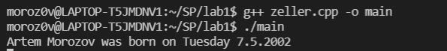
Скриншот запуска в DrRacket
>

